**TRƯỜNG ĐẠI HỌC FUNIX**



**ĐỒ ÁN CUỐI KHÓA**

**WEBSITE QUYÊN GÓP TỪ THIỆN**

LỜI CẢM ƠN

Trước tiên em xin chân thành cảm ơn tới trường Đại học Funix, đội ngũ mentor đã tận tình hướng dẫn, truyền đạt những kiến thức, kinh nghiệm quý báu trong suốt thời gian qua.

Đặc biệt em xin gửi lời cảm ơn đến mentor Hà Anh Dũng đã tận tình giúp đỡ, trực tiếp chỉ bảo, hướng dẫn em trong suốt quá trình làm đồ án và cho em những kiến thức quý báu để em hoàn thành được đồ án này.

Mặc dù đã rất cố gắng để hoàn thành đồ án nhưng không thể tránh được những thiếu sót. Em mong nhận được những ý kiến đóng góp của các mentor. Em xin chân thành cảm ơn.

NHẬT KÝ THAY ĐỔI

|  |  |  |  |  |  |  |
| --- | --- | --- | --- | --- | --- | --- |
| STT | Ngày hiệu lực | Phiên bản | Mô tả thay đổi | Lý do | Người kiểm tra | Người duyệt |
| 1 | 04/10/2021 | 1.0 | Bắt đầu viết tài liệu | Bắt đầu làm đồ án |  |  |
| 2 | 28/11/2021 | 1.1 | Hoàn thiện tài liệu | Kết thúc đồ án |  |  |
| 3 |  |  |  |  |  |  |

MỤC LỤC

1 TỔNG QUAN 5

1.1 Mục đích 5

1.2 Phạm vi 5

1.3 Tài liệu tham khảo 5

1.4 Tổng quan 6

2 YÊU CẦU CHỨC NĂNG DỰ ÁN: QUYÊN GÓP TỪ THIỆN 7

2.1 Chức năng Đăng ký người dùng mới 7

2.2 Chức năng Đăng nhập & Kiểm soát truy cập 8

2.3 Quản lý đợt quyên góp (Entity 1) 9

2.4 Thêm/Cập nhật đợt quyên góp (Entity 1) 11

2.5 Quản lý người dùng 14

2.6 Thêm/Cập nhật người dùng 15

2.7 Thực hiện việc quyên góp (Entity 2) 16

2.8 Quản lý lịch sử các lần quyên góp (Entity 2) 18

2.9 Trang Landing Page 20

2.10 Một số chức năng mở rộng khác 20

3 YÊU CẦU PHI CHỨC NĂNG (NÂNG CAO) 22

3.1 Tính dễ sử dụng (Usability) 22

3.2 Tính đáng tin cậy (Reliability) 22

3.3 Tính hiệu năng (Performance) 22

4 THIẾT KẾ KIẾN TRÚC, THI CÔNG 23

4.1 Các thành phần trong ứng dụng 23

4.2 Tổ chức CODE 23

4.3 Quy ước viết CODE 24

5 THIẾT KẾ DỮ LIỆU 25

5.1 Lược đồ cơ sở dữ liệu 25

5.2 Liệt kê danh sách các bảng dữ liệu 25

5.3 Đặc tả chi tiết từng bảng dữ liệu 25

6 HƯỚNG DẪN SỬ DỤNG 28

6.1 Danh sách chức năng dành cho USER 28

6.2 Danh sách chức năng dành cho MANAGEMENT (ADMIN) 33

7 cài đặt ỨNG DỤNG 40

7.1 Cài đặt Database Server 40

7.2 Cài đặt Web Server 40

7.3 Cài đặt Web App 41

8 Kết quả đạt được và Hướng phát triển 43

8.1 Kết quả đạt được 43

8.2 Đã hoàn thành 43

8.3 Còn hạn chế 43

8.4 Hướng phát triển 44

# TỔNG QUAN

## Mục đích

Tài liệu này mô tả chi tiết ứng dụng web với công nghệ JSP/Servlet. Trong đó dự án này xây dựng một website để kêu gọi quyên góp từ thiện.

## Phạm vi

Tài liệu được sử dụng để làm báo cáo đồ án web quyên góp từ thiện. Được sử dụng trong nội bộ Funix vì mục đích học thuật, không dùng cho mục đích thương mại.

Dự án xây dựng website quyên góp từ thiện nên sẽ có các chức năng như sau

* Chức năng dành cho người dùng:
* Chức năng đăng nhập vào để quyên góp
* Chức năng đăng ký tài khoản mới
* Chức năng thay đổi mật khẩu, quên mật khẩu
* Xem các đợt quyên góp đang diễn ra
* Xem lịch sử các lần quyên góp
* Chức năng dành cho Admin:
* Quản lý người dùng: (Liệt kê, xóa, cập nhật thông tin…)
* Quản lý các đợt quyên góp (Liệt kê, Thêm, Xoá, Cập nhật thông tin của một đợt quyên góp)
* Chức năng khác:
* Tự động cập nhật trạng thái tiền quyên góp
* Tìm kiếm trên trang

## Tài liệu tham khảo

Các nguồn tài liệu tham khảo được sử dụng để hoàn thành đồ án này như sau:

|  |  |  |  |
| --- | --- | --- | --- |
| STT | Nguồn | Địa chỉ trang web | Ghi chú |
| 1 | ThemeWagon | https://themewagon.com/themes/free-bootstrap-4-html5-donation-website-template-charifit/ | Giao diện web |
| 2 | Ace Admin | http://ace.jeka.by/ | Giao diện trang admin |
| 3 | Momo | https://momo.vn/trai-tim-momo | Bài viết, chức năng |

## Tổng quan

Website tạo ra với mục đích kêu gọi sự chung sức hỗ trợ từ cộng đồng dành cho những hoàn cảnh khó khăn, những mục đích thiết thực cho một cộng đồng nào đó trên khắp đất nước. Tôn chỉ của chương trình là lá lành đùm lá rách, đem đến những thay đổi tuy nhỏ nhưng nhiều ý nghĩa với người nghèo, đem lại cuộc sống mới, tương lai tốt đẹp hơn cho họ.

Với sự phát triển vượt bậc của công nghệ thông tin, chúng ta dễ dàng kết nối với nhau, chia sẻ thông tin, cũng như quyên góp từ thiện dựa vào các thông tin được kết nối, chia sẻ đó.

Website Donationfund.com ra đời nhằm đóng góp một phần nhỏ bé trong việc gây dựng các chương trình từ thiện chất lượng, có chiều sâu, chuyên nghiệp từ kêu gọi từ thiện đến việc thực hiện sau lời kêu gọi.

# YÊU CẦU CHỨC NĂNG DỰ ÁN: QUYÊN GÓP TỪ THIỆN

Hệ thống hỗ trợ việc quyên góp phục vụ cho công tác từ thiện. Hệ thống cho phép đăng các quyên góp và thực hiện hiện quyên góp ONLINE.

## Chức năng Đăng ký người dùng mới

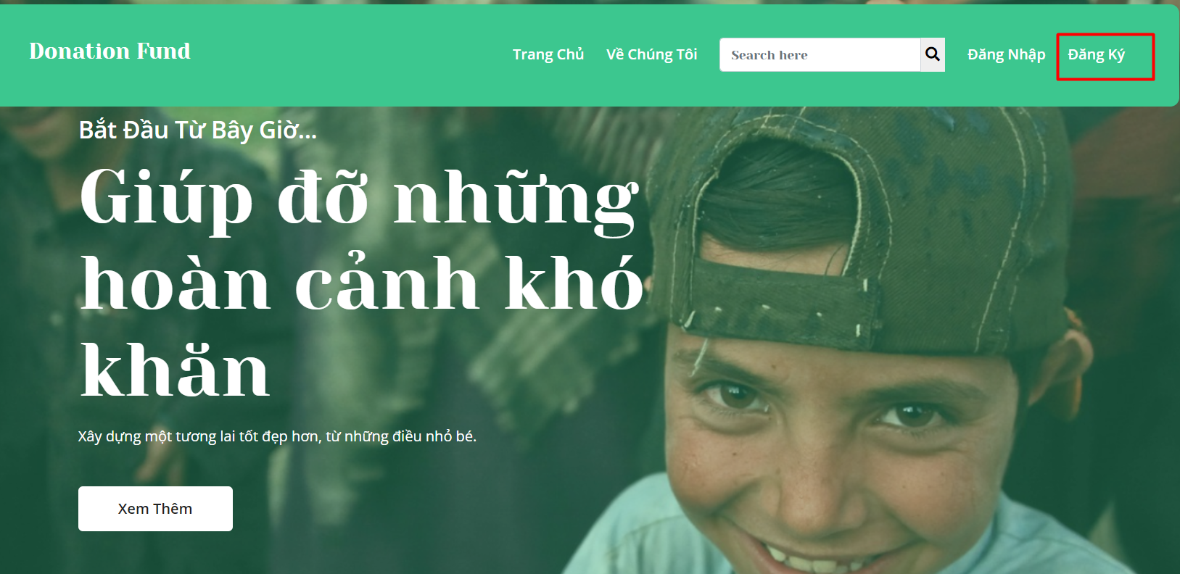

Người dùng mới có nhu cầu quyên góp cũng như xem thông tin lịch sử quyên góp thì cần đăng kí thành viên của trang băng cách kích vào nút đăng kí.

Khi ấn vào nút đăng kí thì sẽ được chuyển hướng đến trang đăng kí thành viên mới.

Người dùng cần nhập đầy đủ thông tin vào theo yêu cầu của website gồm có:

Tên người dùng, họ và tên, email, số điện thoại. Mật khẩu cũng như đường link liên kết đến trang web sẽ được gửi đến email của người dùng để xác thực email cũng như dùng để đăng nhập.

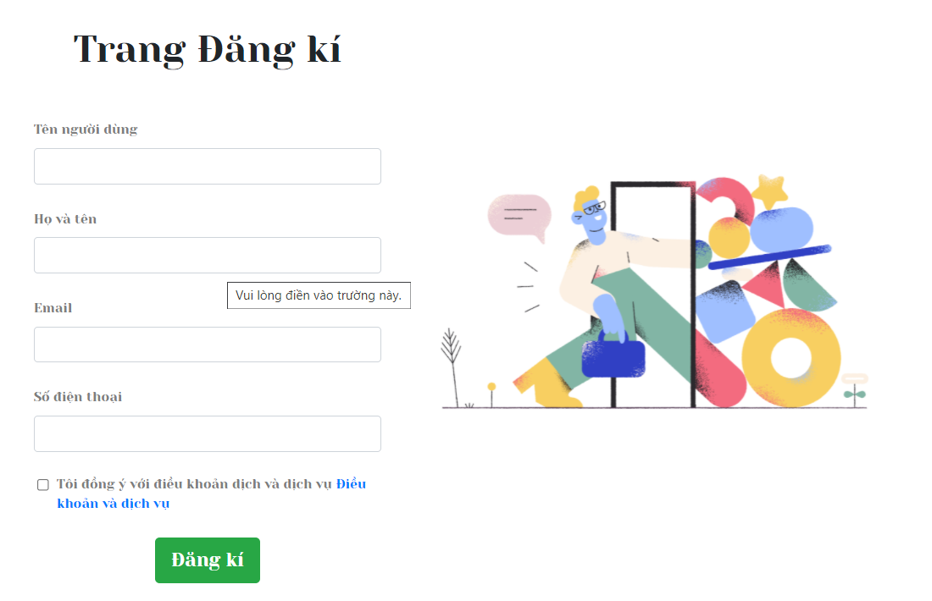

## Chức năng Đăng nhập & Kiểm soát truy cập

Người dùng là thành viên của website có thể đăng nhập vào hệ thống bằng cách nhấn vào nút đăng nhập trên đầu trang web.

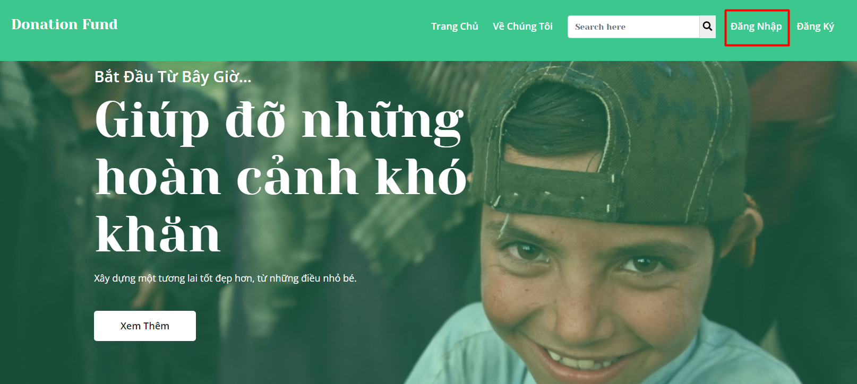

Tại đây giao diện trang đăng nhập sẽ hiện ra, người dùng cần nhập username và password đúng để đăng nhập vào trang web.

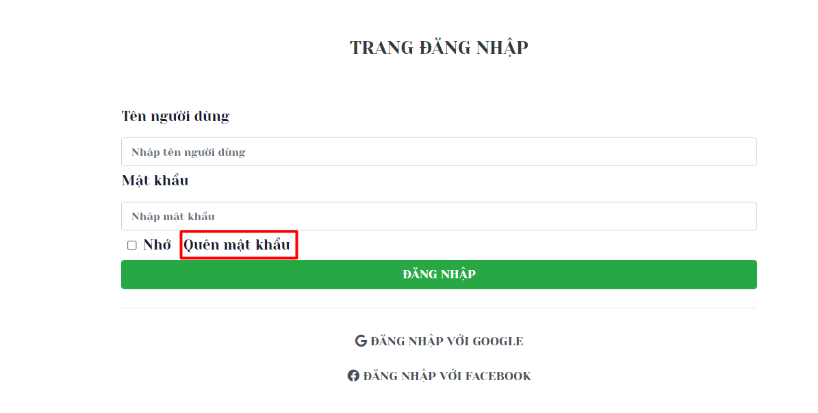

Nếu người dùng quên mật khẩu thì sẽ nhấn vào nút quên mật khẩu để lấy mật khẩu mới thực hiện chức năng này.

## Quản lý đợt quyên góp (Entity 1)

Mỗi quyên góp là một lần quy động tiền để hỗ trợ cho một hoàn cảnh hoặc nhiều người đang gặp khó khăn.

Chức năng này chỉ được sử dụng với quyền admin. Khi admin đăng nhập vào hệ thống được đưa đến màn hình quản lý, có các chức năng như quản lý người dùng, quản lý chương trình quyên góp, chi tiết chương trình quyên góp. Trong đó có các chức năng như thêm, cập nhật, xóa.

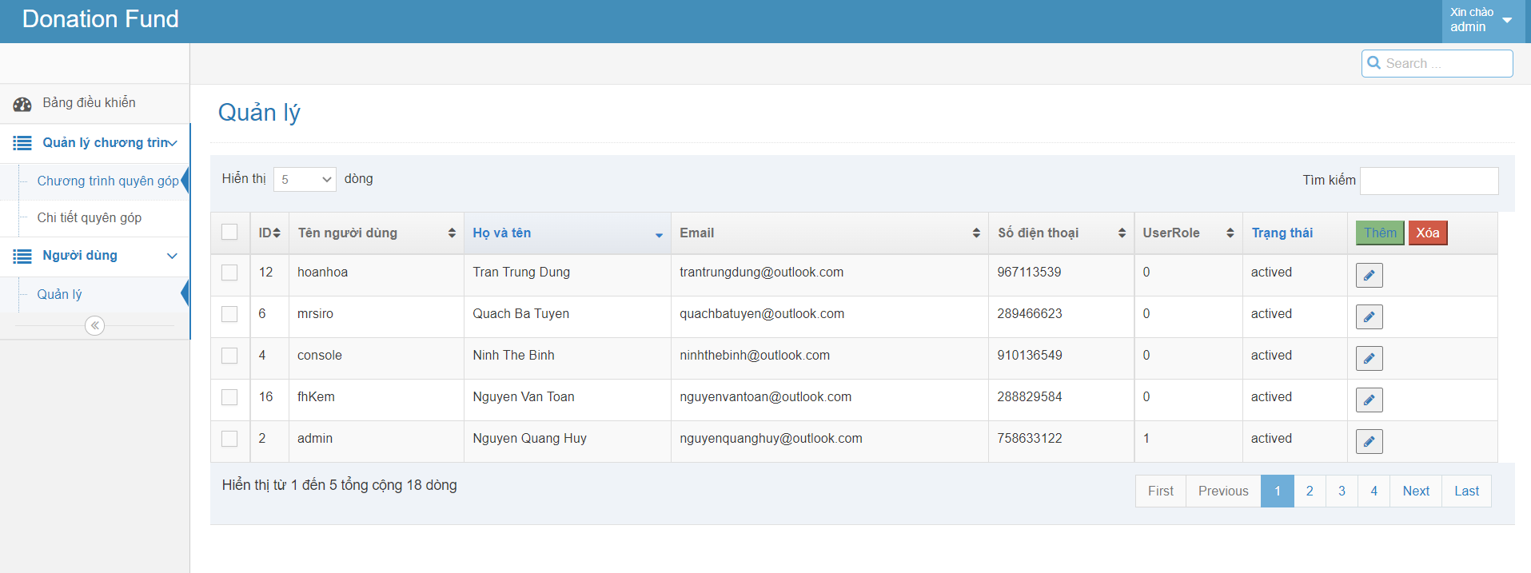

Với mục quản lý chương trình có thẻ chương trình quyên góp, khi click vào thẻ này sẽ hiện ra một bảng liệt kê các chương trình quyên góp đã thực hiện và đang thực hiện.

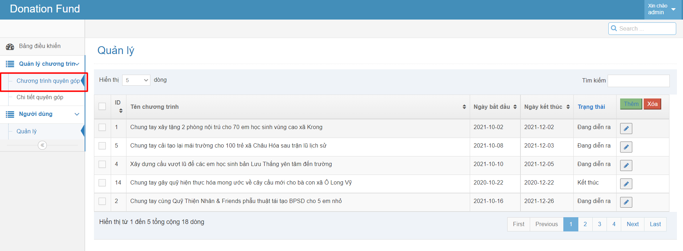

Trong đó có các thông tin như Tên chương trình, ngày bắt đầu, ngày kết thúc, trạng thái của chương trình.

Admin có thể dùng quyền quản trị của mình bằng cách ấn vào nút chỉnh sửa tương ứng với mỗi chương trình, cũng như nút xóa hoặc thêm mới chương trình ở góc bên phải màn hình.

Có thể thực hiện chức năng lọc theo tiêu chí ở đầu mỗi thẻ, hoặc chức năng tìm kiếm ở thanh tìm kiếm.

## Thêm/Cập nhật đợt quyên góp (Entity 1)

Chức năng này của admin, giúp admin quản lý các đợt quyên góp bằng cách khi muốn thêm chương trình quyên góp thì nhấn vào nút thêm, khi cập nhật sửa thì ấn vào nút cập nhật, khi xóa chương trình thì ấn chọn nút xóa

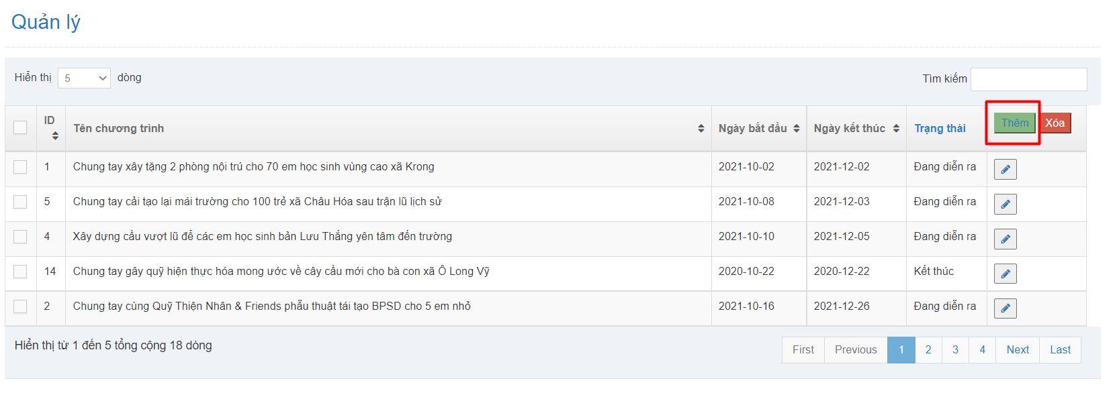

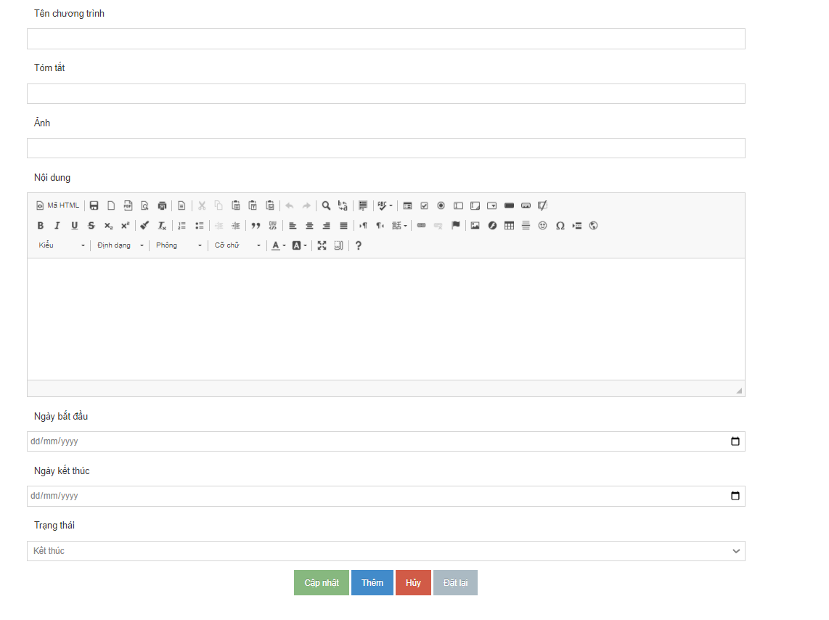

Khi admin ấn nút thêm thì một danh sách các thuộc tính của chương trình quyên góp được hiển thị để admin có thể nhập chi tiết vào. Các thuộc tính này gồm có: Tên chương trình, tóm tắt, email, ảnh, Nội dung bài viết, ngày bắt đầu, kết thúc, trạng thái. Khi ấn thêm thì thông tin sẽ được lưu vào database, nếu ấn vào hủy thì sẽ trở lại trang quản lý chương trình, ấn đặt lại sẽ xóa toàn bộ nội dung trong ô đã nhập.

Một hộp thông báo sẽ hiện ra nếu thêm thành công hoặc thất bại

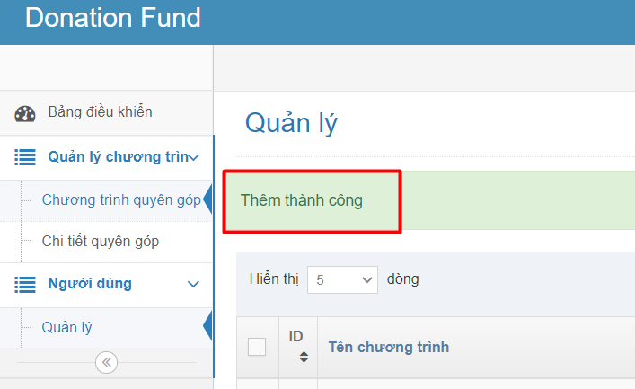

Làm tương tự với chỉnh sửa chương trình thì ta ấn vào nút sửa

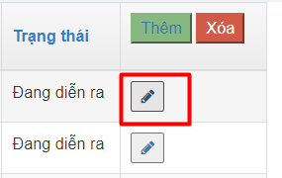

Màn hình sẽ hiển thị thông tin chi tiết của một chương trình từ thiện đã có sẵn trong database, từ đó admin sẽ chỉnh sửa những thông tin cho phù hợp.

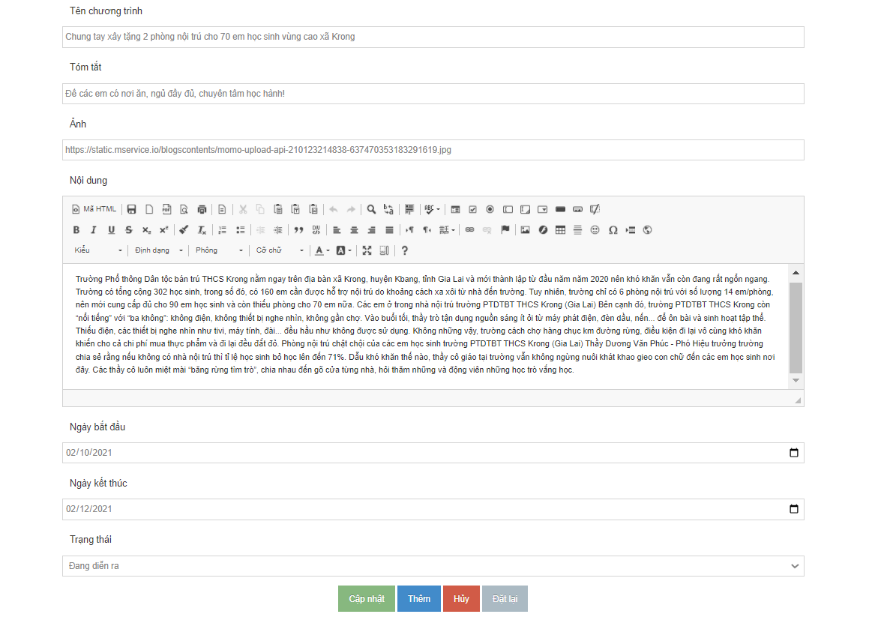

Sau đó tùy vào mục đích admin sẽ ấn nút cập nhật, hủy, hoặc reset để kết thúc quá trình chỉnh sửa. Thông tin sẽ được lưu vào database.

Khi muốn xóa chương trình thì admin cần ấn vào ô checkbox ở góc trái sau đó nhấn vào nút xóa. Một hộp thông báo hiện ra, admin cần xác nhận mới thực hiện việc xóa chương trình.

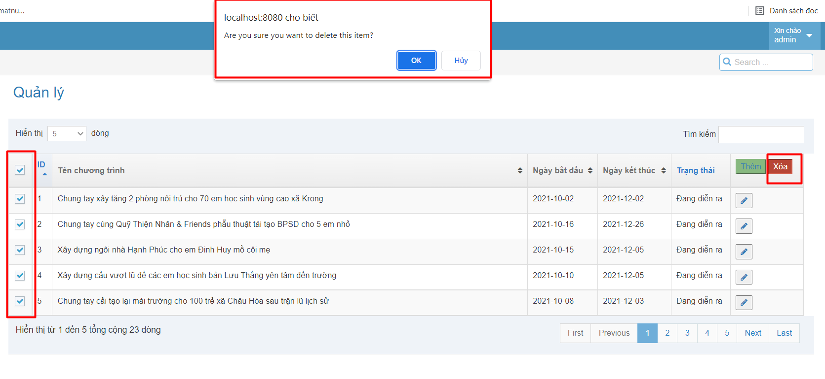

## Quản lý người dùng

Tương tự như việc quản lý chương trình từ thiện, khi muốn quản lý thông tin về người dùng, admin sẽ ấn vào thẻ quản lý trong mục người dùng. Danh sách người dùng sẽ hiện thị dưới dạng bảng để tiện theo dõi và quản lý. Khi muốn lọc dữ liệu có thể ấn vào đầu thẻ mỗi cột tương ứng để thực hiện, muốn tìm nhanh một người dùng thì nhập thông tin vào thanh tìm kiếm.

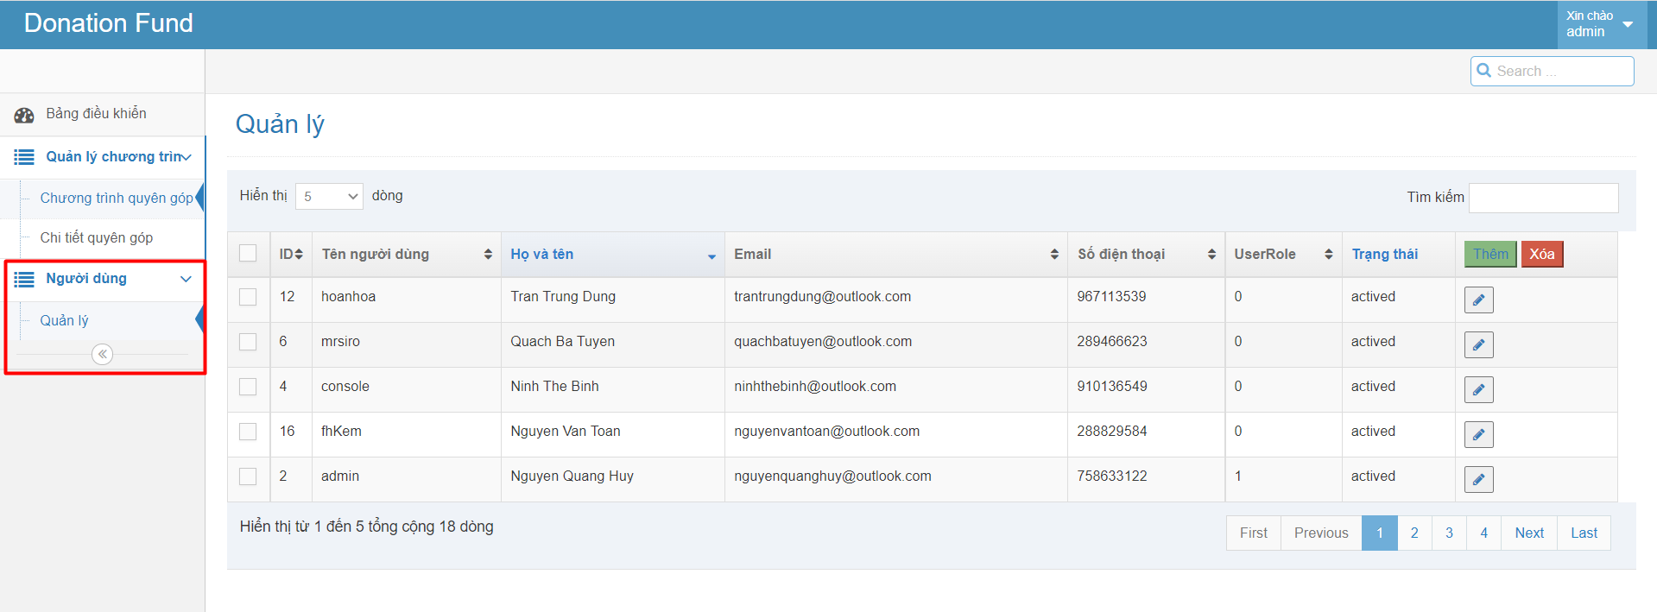

## Thêm/Cập nhật người dùng

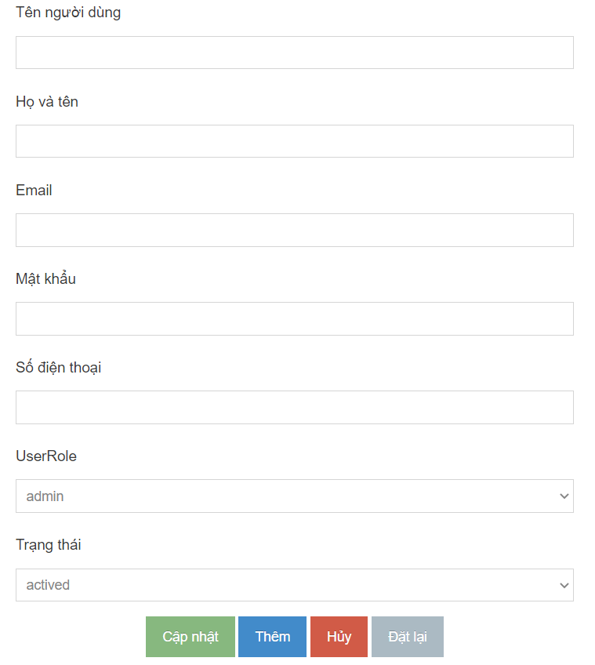

Khi ấn vào nút thêm bên phải màn hình quản lý, sẽ hiện ra màn hình thêm thông tin của người dùng với các thuộc tính Tên người dùng, họ và tên… Admin sẽ nhập thông tin tương ứng sau đó sẽ ấn vào nút thêm để lưu thông tin vào database, nếu muốn nhập lại thông tin mới có thể ấn vào nút đặt lại sẽ xóa trắng các ô nhập. Nếu không muốn thực hiện việc thêm mới có thể ấn vào nút hủy sẽ quay trở lại màn hình quản lý người dùng.

Tương tự với việc cập nhật thông tin người dùng, admin sẽ ấn vào nút chỉnh sửa tương ứng với mỗi thông tin người dùng. Các thông tin chi tiết của người dùng sẽ được hiển thị để admin có thể chỉnh sửa, tuy nhiên mật khẩu sẽ không hiển thị dạng text mà là dạng *** để bảo mật thông tin cho người dùng. Và admin cũng không có quyền chỉnh sửa thông tin tên người dùng và mật khẩu. Không được cập nhật một tài khoản admin thành user. Nếu thực hiện sẽ xảy ra lỗi, không cho phép chỉnh sửa.

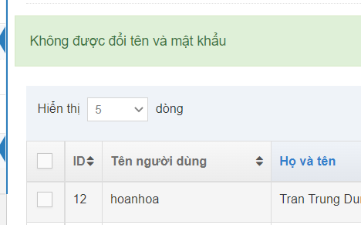

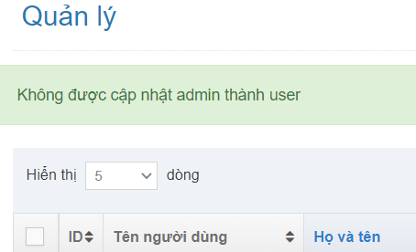

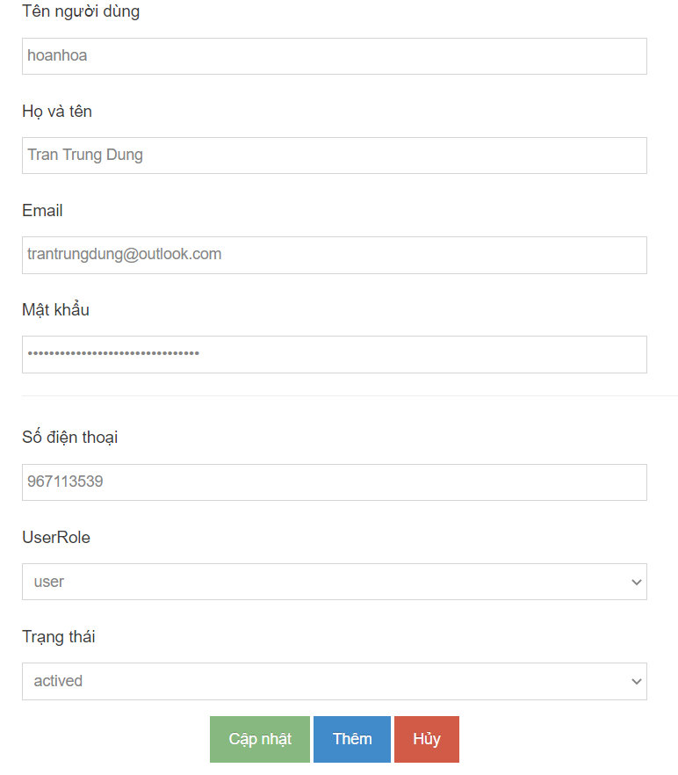

## Thực hiện việc quyên góp (Entity 2)

Để thực hiện việc quyên góp ở giao diện trang chủ người dùng nhấn vào nút quyên góp

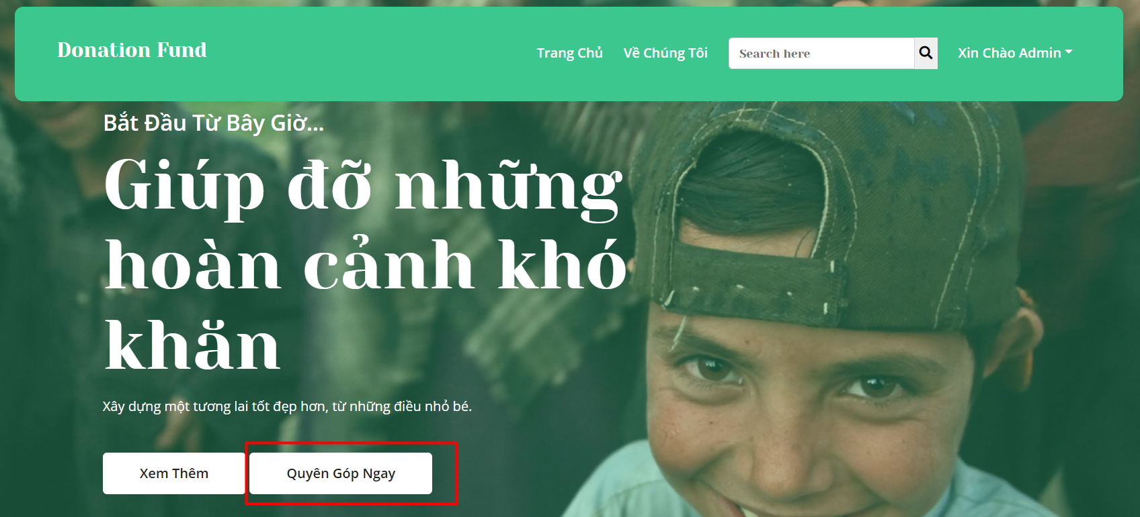

Hoặc nhấn vào nút chi tiết của từng chương trình quyên góp dưới đây

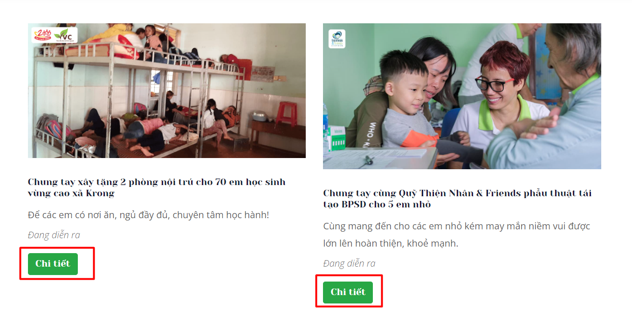

Sau đó nhấn vào quyên góp

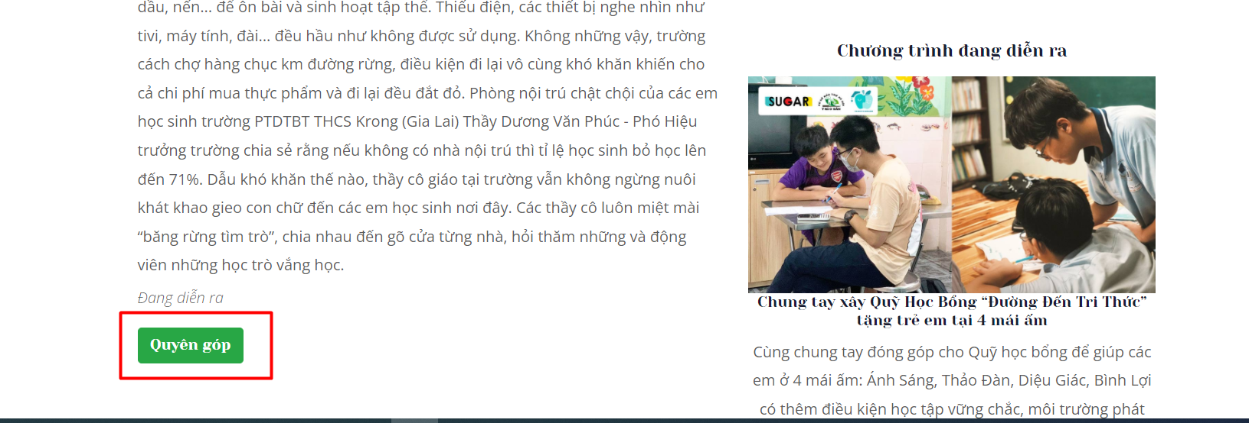

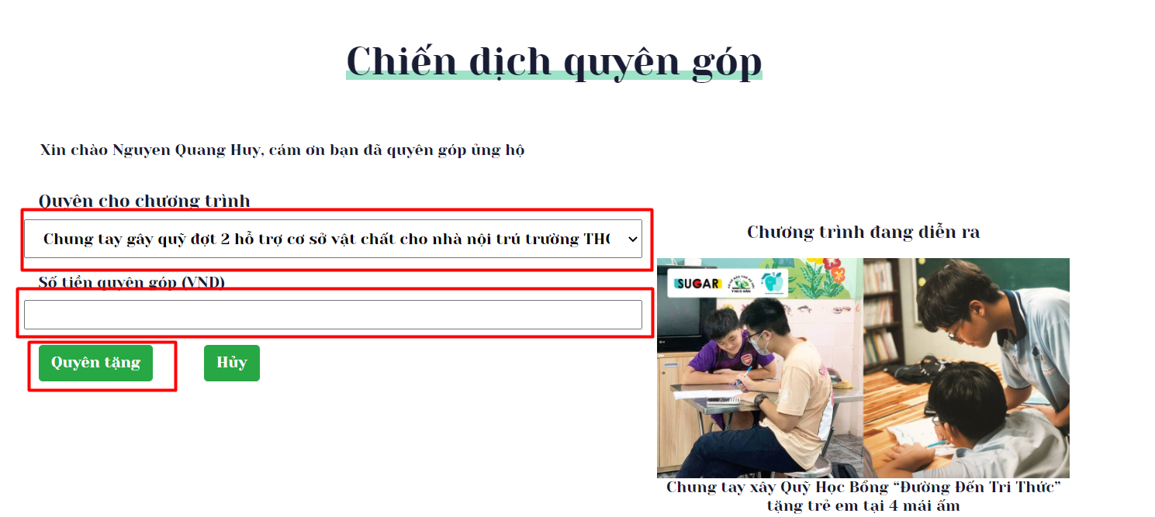

Người dùng chọn chương trình muốn quyên góp,nhập số tiền quyên góp sau đó nhấn nút quyên tặng dể thực hiện. Màn hình sẽ chuyển đến thông tin chuyển khoản để hoàn tất quyên góp. Tại đây người dùng có thể tiếp tục thực hiện việc quên góp hoặc trở về trang chủ.

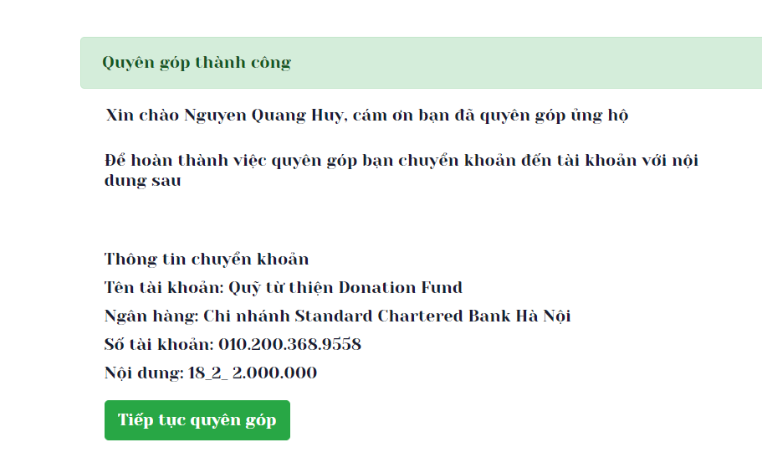

## Quản lý lịch sử các lần quyên góp (Entity 2)

Lịch sử quyên góp sẽ lưu lại thông tin mỗi lần người dùng thực hiện việc quyên góp của mình.

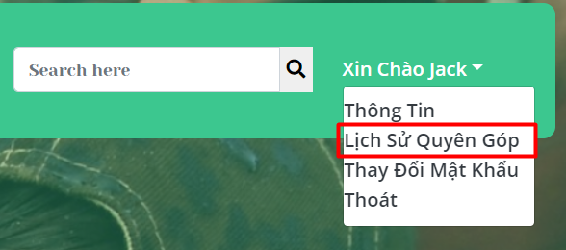

Tại trang chủ, khi người dùng đã đăng nhập, ấn vào con trỏ xuống sẽ hiện ra thẻ Lịch sử quyên góp. Khi người dùng ấn vào thẻ đó sẽ hiện ra lịch sử quyên góp của mình dưới dạng bảng.

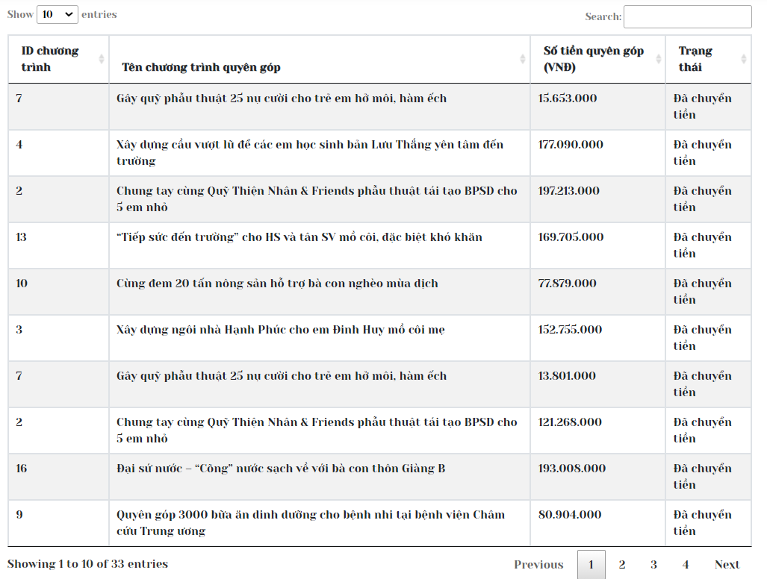

## Trang Landing Page

Trang liên kết với các chức năng khác trong hệ thống, khi người dùng muốn tìm hiểu về tổ chức Donation Fund và mục đích hoạt động của tổ chức thì cần nhấn vào thẻ Về chúng tôi ở đầu trang web



Người dùng sẽ được chuyển đến giao diện trang thông tin về tổ chức Donation Fund

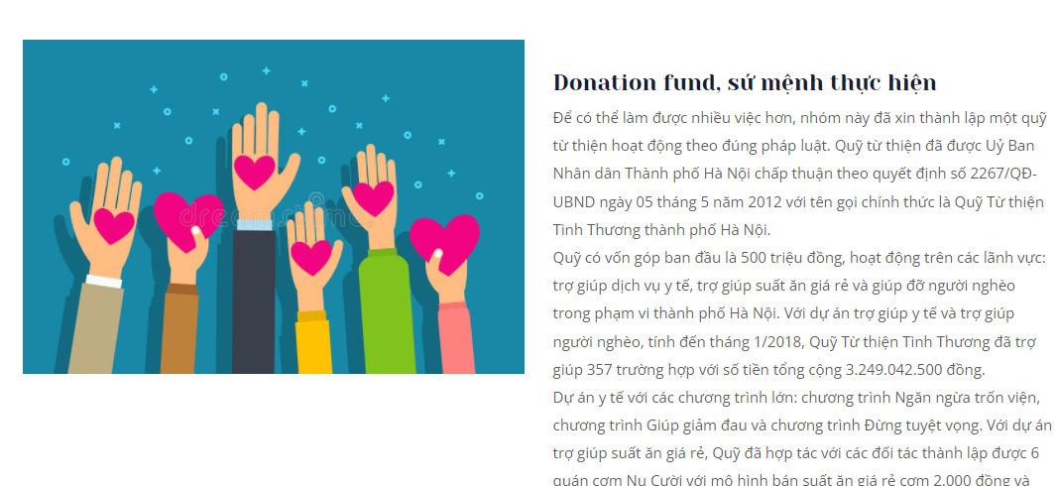

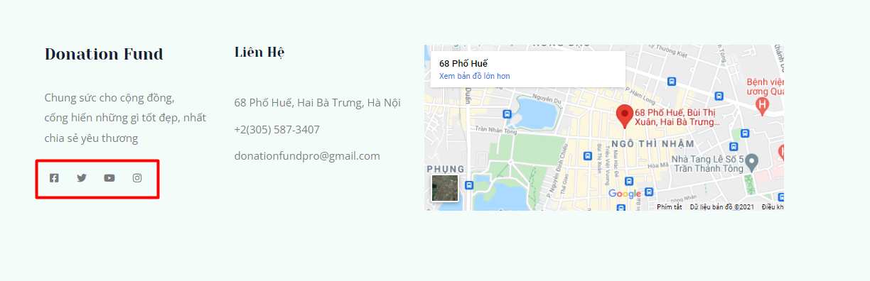

Cuối trang là thông tin liên hệ với tổ chức, cũng như mạng xã hội của tổ chức. Người dùng có thể vào đó xem các thông tin mới nhất về các hoạt động thiện nguyện của tổ chức này.

## Một số chức năng mở rộng khác

* Chức năng tự động cập nhật trạng thái tiền quyên góp qua hệ thống ngân hàng

Khi admin đăng nhập vào hệ thống và chọn vào mục quản lý chi tiết quyên góp thì hệ thống sẽ tự động đọc bảng sao kê của ngân hàng dưới dạng excel file để cập nhật trạng thái tiền quyên góp.

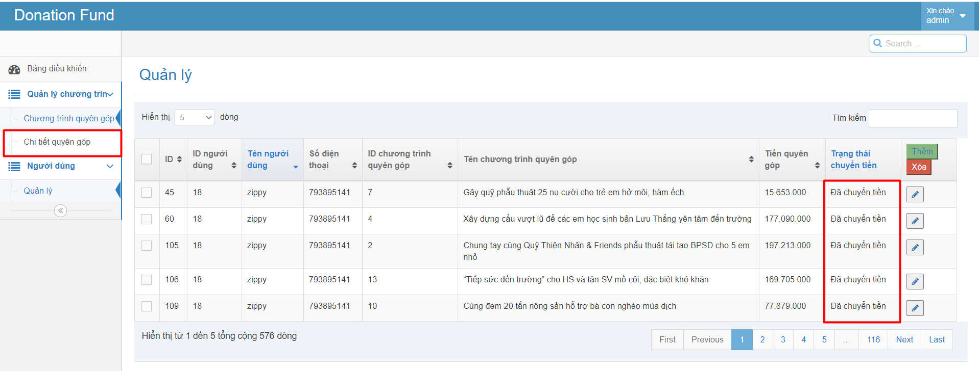

* Chức năng tìm kiếm thông tin của chương trình quyên góp

Khi người dùng nhập từ khóa vào ô tìm kiếm, thông tin về chương trình quyên góp tương ứng với từ khóa sẽ được hiển thị tại trang tìm kiếm.



Tại trang kết quả sẽ hiển thị thông tin về chương trình từ thiện có cụm từ khóa trên.

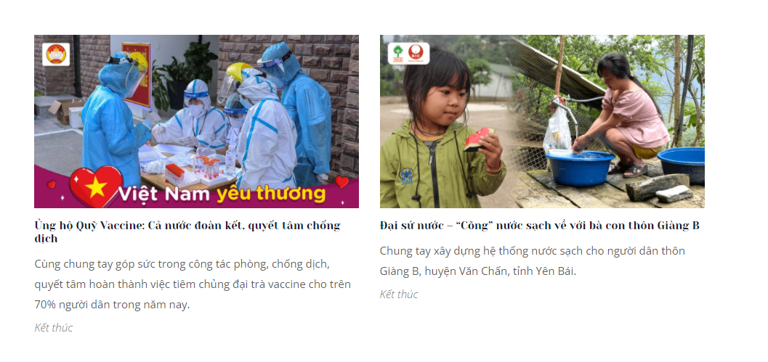

# YÊU CẦU PHI CHỨC NĂNG (NÂNG CAO)

## Tính dễ sử dụng (Usability)

Với nhân viên quản trị trang web được hướng dẫn trong vòng 2 tiếng có thể sử dụng thành thạo các chức năng.

Với người dùng có thể quyên góp đơn giản mà không cần hướng dẫn.

## Tính đáng tin cậy (Reliability)

Hệ thống hoạt động ổn định, thông tin tài khoản người dùng được bảo mật.

## Tính hiệu năng (Performance)

Hệ thống sử dụng mô hình MVC kết hợp với framework Hibernate. Hiệu suất của Hibernate Framework là nhanh bởi vì bộ nhớ cache được sử dụng trong nội bộ Hibernate Framework.

Hibernate hỗ trợ hầu hết tất cả RDBMS chính. Dưới đây là danh sách một số cơ sở dữ liệu quan hệ được hỗ trợ bởi Hibernate.

* HSQL Database Engine
* DB2/NT
* MySQL
* PostgreSQL
* FrontBase
* Oracle
* Microsoft SQL Server Database
* Sybase SQL Server
* Informix Dynamic Server

Quản trị trang web không cần lo lắng khi thay đổi hệ thống database của trang web.

Code sử dụng Hibernate là độc lập với hệ quản trị cơ sở dữ liệu, nghĩa là ta không cần thay đổi câu lệnh HQL khi ta chuyển từ hệ quản trị CSDL SQL Server sang MySQL, Oracle, hay các hệ quản trị CSDL khác… Do đó rất dễ để ta thay đổi CSDL quan hệ, đơn giản bằng cách thay đổi thông tin cấu hình hệ quản trị CSDL trong file cấu hình.

# THIẾT KẾ KIẾN TRÚC, THI CÔNG

## Các thành phần trong ứng dụng

* Mô hình hệ thống website quyên góp

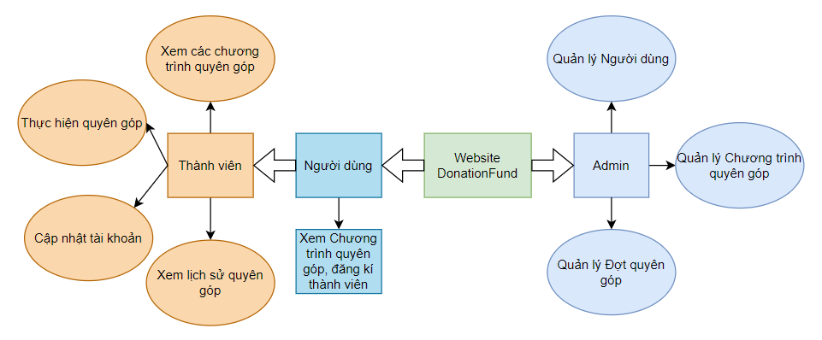

* Mô hình web server

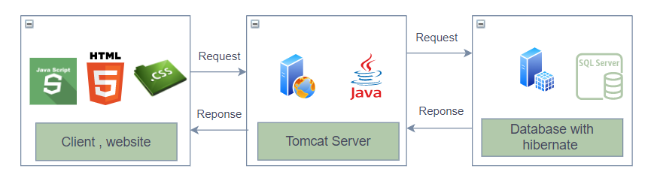

Html5, css, javascript, jdk11, tomcat9.0, SQL server 18.0, Hibernate 4.3, Maven

## Tổ chức CODE

Dự án sử dụng công nghệ Java Application JavaServer Pages/Servlet kết hợp với cấu trúc MVC(Model-View-Controller) với mục đích phân chia code rõ ràng:

* Tất cả các code dùng để nhập, xuất hiển thị trên giao diện(gọi chung là các lớp giao diện hoặc lớp view) sẽ được đặt trong thư mục view.
* Gói dùng để mô tả các thực thể(gọi chung là các lớp dữ liệu hoặc model) đươc quản lý, đặt trong package hibernate.model.
* Gói controller.* sẽ chứa code giúp kết nôi dữ liệu và giao diện(gọi chung là package điều khiển hay controller).

## Quy ước viết CODE

Dự án được quy ước đặt tên Java tiêu chuẩn cho từng loại định danh:

* Tên package được viết thường.
* Tên class trong java được đặt theo quy ước PascalCase. Một tên sẽ mô tả một hoạt động riêng.
* Tên các phương thức Method, các biến được đặt theo quy ước CamelCase.

# THIẾT KẾ DỮ LIỆU

## Lược đồ cơ sở dữ liệu

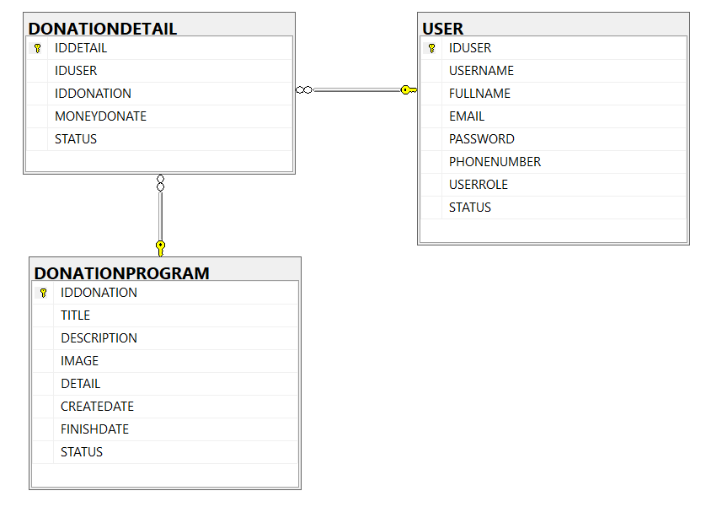

## Liệt kê danh sách các bảng dữ liệu

|  |  |
| --- | --- |
| Tên bảng | Mô tả |
| User | Người dùng, admin |
| DonationProgram | Chương trình từ thiện |
| DonationDetail | Chi tiết một lần quyên góp |

## Đặc tả chi tiết từng bảng dữ liệu

* Bảng User:

|  |  |  |  |  |  |  |  |  |
| --- | --- | --- | --- | --- | --- | --- | --- | --- |
| STT | Thuộc tính | Kiểu | Length | Null | Unique | P/F Key | Default | Description |
| 1 | IDUser | Int |  |  | ✓ | P |  | Khóa chính |
| 2 | UserName | Nvarchar | 50 |  | ✓ |  |  | Tên người dùng |
| 3 | FullName | Nvarchar | 50 |  |  |  |  | Tên đầy đủ |
| 4 | Email | Nvarchar | 50 |  | ✓ |  |  | Email |
| 5 | Password | Nvarchar | 300 |  |  |  |  | Mật khẩu |
| 6 | PhoneNumber | Int |  | ✓ |  |  |  | Số điện thoại |
| 7 | UserRole | Int |  |  |  |  | 0 | User hay admin |
| 8 | Status | Nvarchar | 50 |  |  |  | Unactived | Trạng thái của user |

Bảng DonationProgram:

|  |  |  |  |  |  |  |  |  |
| --- | --- | --- | --- | --- | --- | --- | --- | --- |
| STT | Thuộc tính | Kiểu | Length | Null | Unique | P/F Key | Default | Description |
| 1 | IDDonation | int |  |  | ✓ | P |  | Khóa chính |
| 2 | Title | Nvarchar | 150 |  |  |  |  | Tên chương trình |
| 3 | Description | Nvarchar | 550 |  |  |  |  | Tóm tắt |
| 4 | Image | Image |  | ✓ |  |  |  | Hình ảnh minh họa |
| 5 | Detail | Nvarchar | 4000 |  |  |  |  | Thông tin chi tiết |
| 6 | Createdate | Date |  |  |  |  |  | Ngày bắt đầu |
| 7 | FinishDate | Date |  |  |  |  |  | Ngày kết thúc |
| 8 | Status | Nvarchar | 50 |  |  |  |  | Đang diễn ra, kết thúc |

Bảng DonationDetail:

|  |  |  |  |  |  |  |  |  |
| --- | --- | --- | --- | --- | --- | --- | --- | --- |
| STT | Thuộc tính | Kiểu | Length | Null | Unique | P/F Key | Default | Description |
| 1 | IDDetail | Int |  |  | ✓ | P |  | Khóa chính |
| 2 | IDUser | Int |  |  |  | F |  | ID người dùng (khóa ngoại) |
| 3 | IDDonation | Int |  |  |  | F |  | ID chương trình quyên góp (khóa ngoại) |
| 4 | MoneyDonate | Money |  |  |  |  |  | Số tiền từ thiện |
| 5 | Status | Nvarchar | 50 |  |  |  | Chưa chuyển tiền | Trạng thái chuyển tiền quyên góp |

# HƯỚNG DẪN SỬ DỤNG

## Danh sách chức năng dành cho USER

* Đăng kí tài khoản

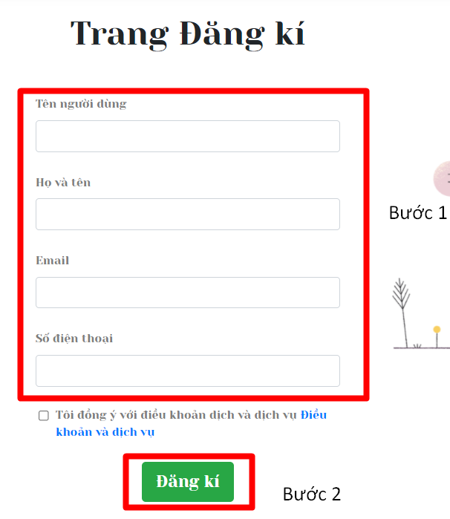

* Đăng nhập

Người dùng cần điền tên và mật khẩu sau đó nhấn vào nút đăng nhập

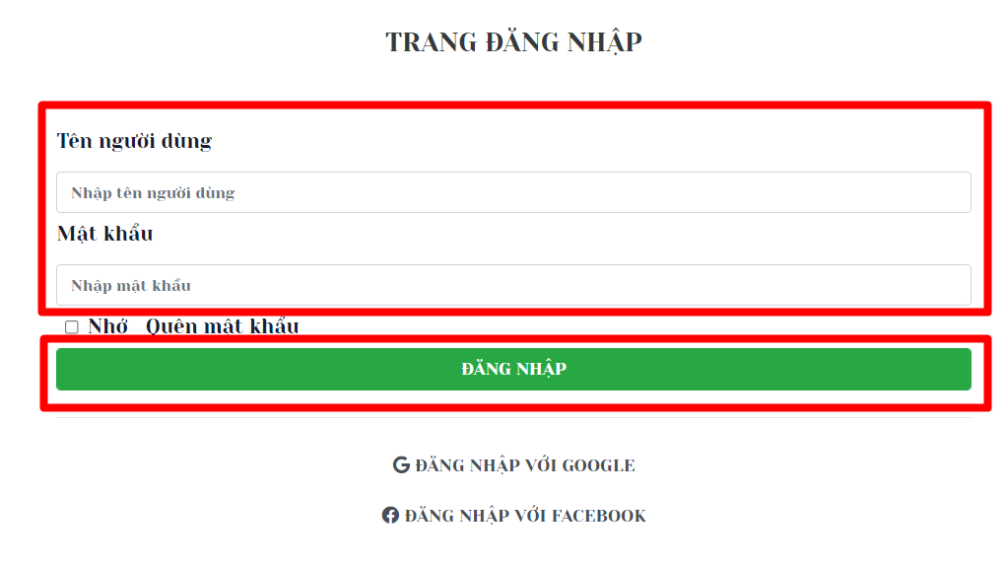

* Quên mật khẩu

Tại trang đăng nhập người dùng ấn vào nút quên mật khẩu, sau đó điền email của mình, mật khẩu mới sẽ gửi về email của người dùng

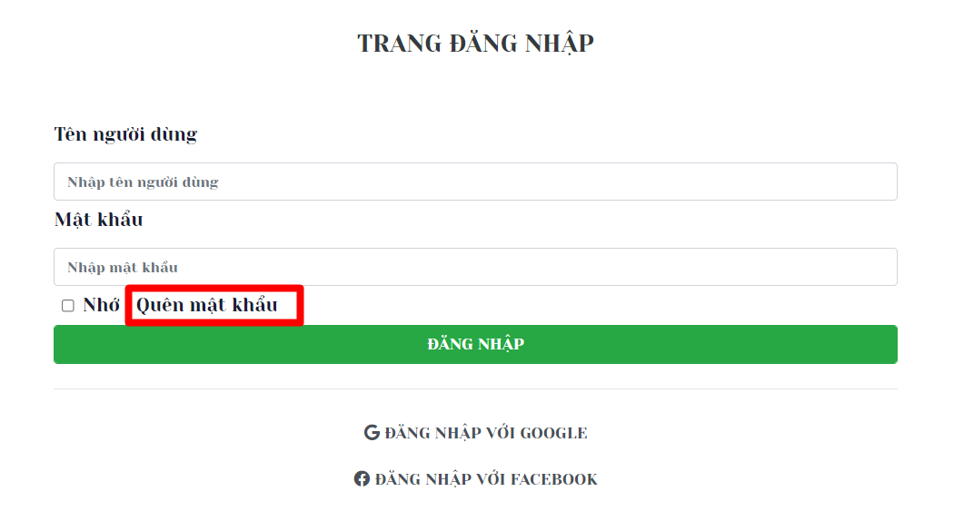

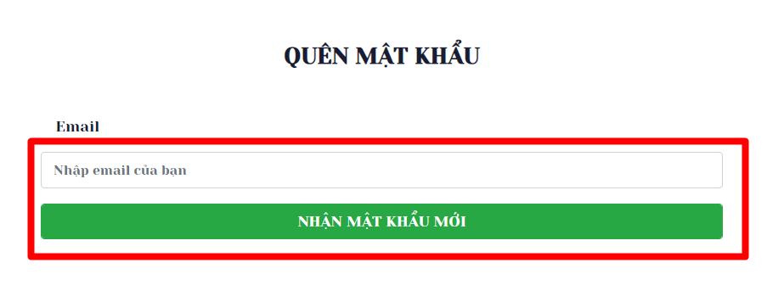

* Thay đổi mật khẩu

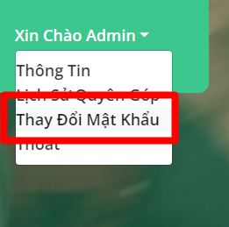

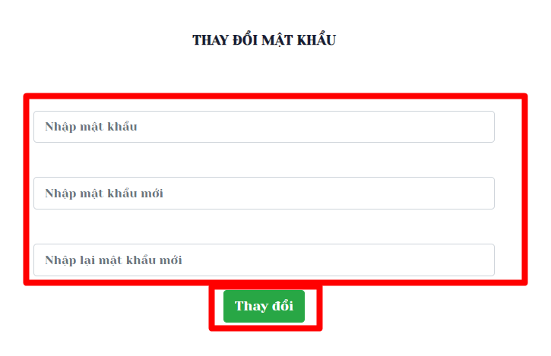

Tại trang chủ mục quản lý tài khoản ấn thay đổi mật khẩu sau đó điền thông tin theo form rồi ấn thay đổi.

* Thực hiện quyên góp

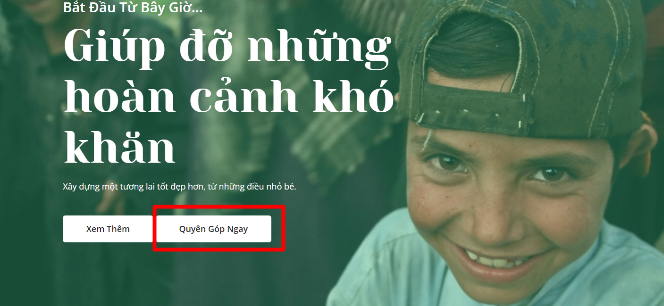

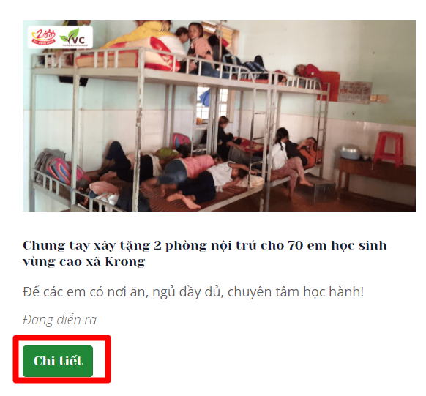

Tại trang chủ ấn vào quyên góp ngay hoặc ấn vào chi tiết từng chương trình quyên góp. Sau đó kéo chuột xuống phía dưới ấn vào nút quyên góp

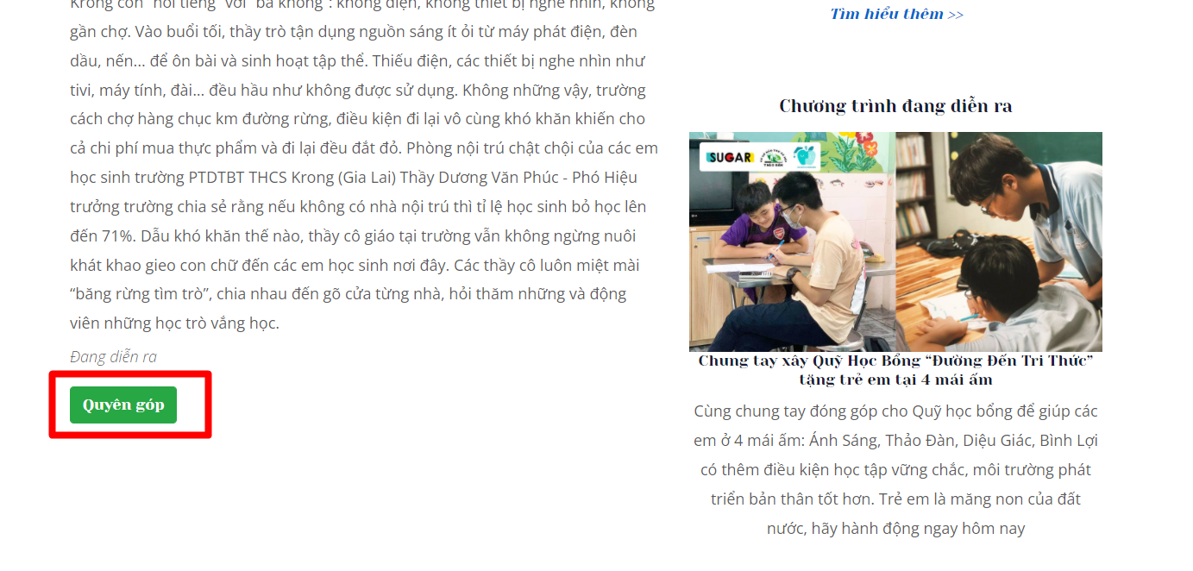

Sau đó lựa chọn chương trình muốn quyên góp, nhập số tiền ủng hộ, ấn nút quyên tặng

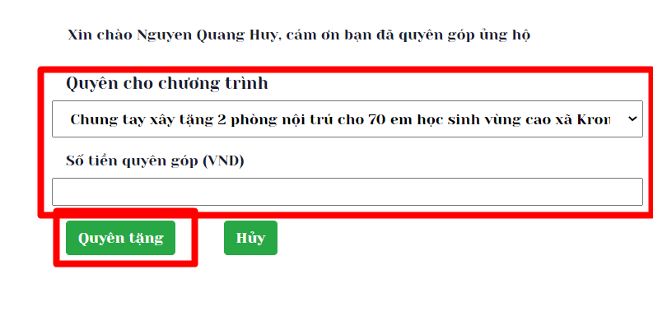

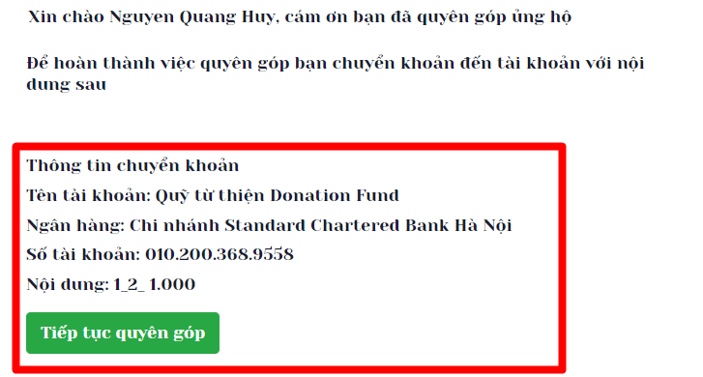

Thông tin hướng dẫn người dùng chuyển khoản để hoàn tất quyên góp

* Xem lịch sử quyên góp

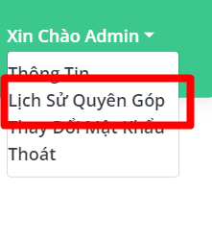

Tại trang chủ ấn vào lịch sử quyên góp, thông tin chi tiết sẽ hiển thị cho người dùng truy vấn

* Xem thông tin cá nhân
* 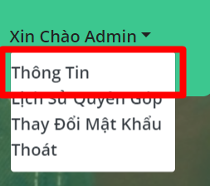
* Thoát tài khoản

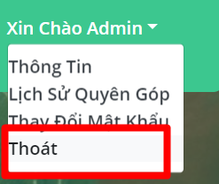

Tại trang chủ lựa chọn tài khoản ấn vào nút thoát

## Danh sách chức năng dành cho MANAGEMENT (ADMIN)

* Đăng nhập, Quên mật khẩu, Thay đổi mật khẩu, Thoát thực hiện tương tự như với người dùng
* Quản lý người dùng

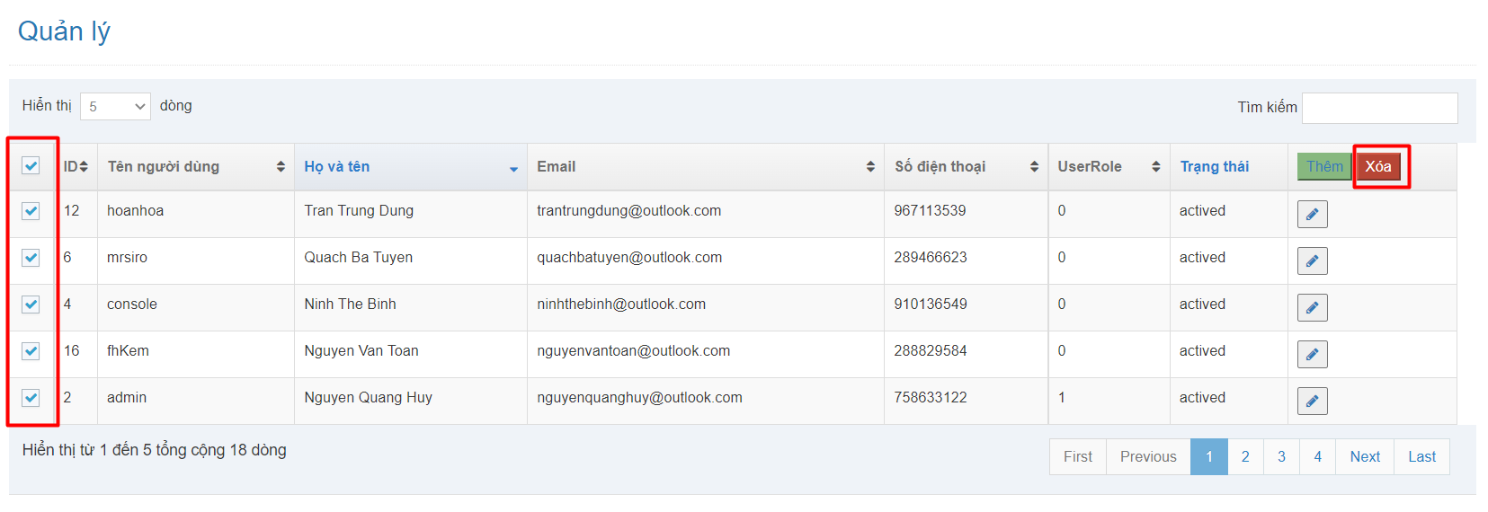

Xóa tài khoản người dùng

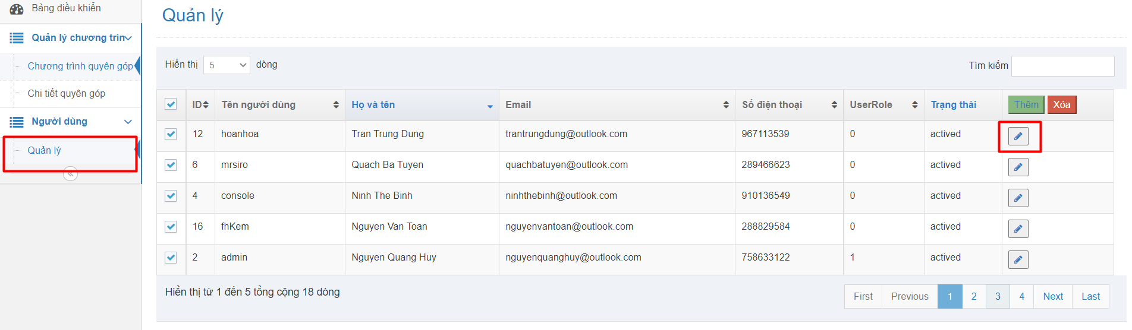

Chỉnh sửa thông tin người dùng

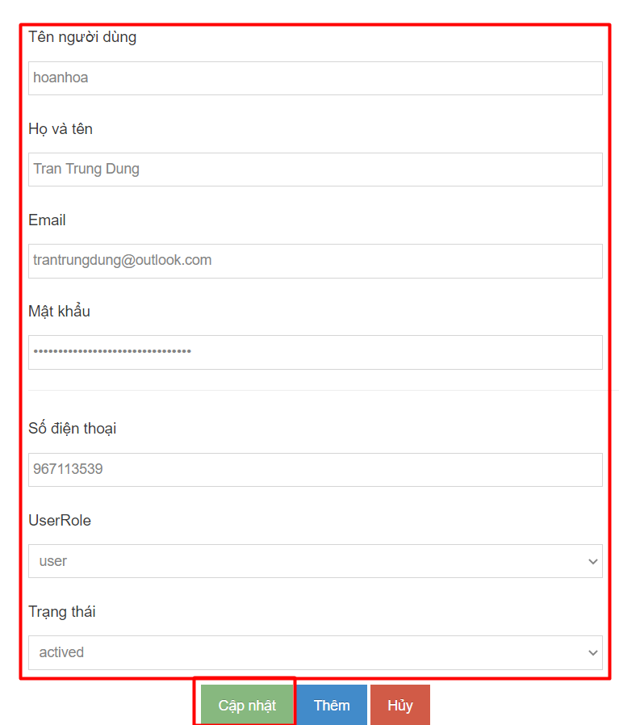

Thêm tài khoản người dùng

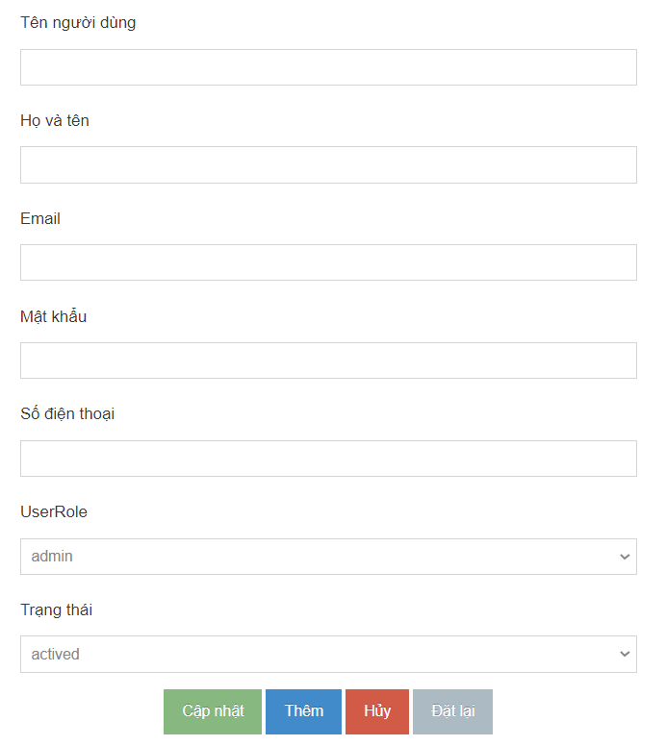

* Quản lý Chương trình từ thiện

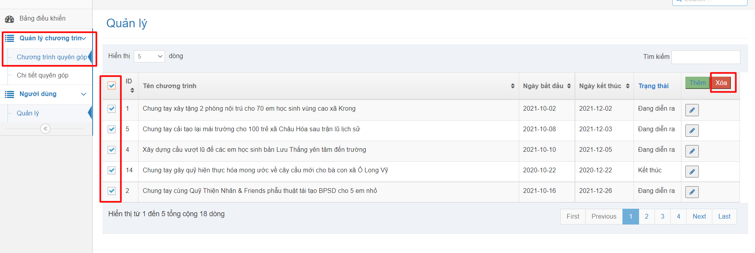

Xóa chương trình

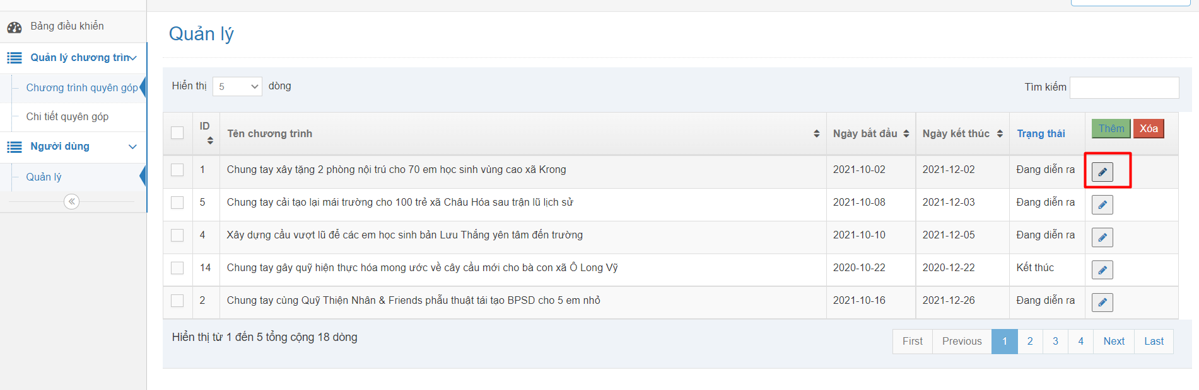

Chỉnh sửa chương trình

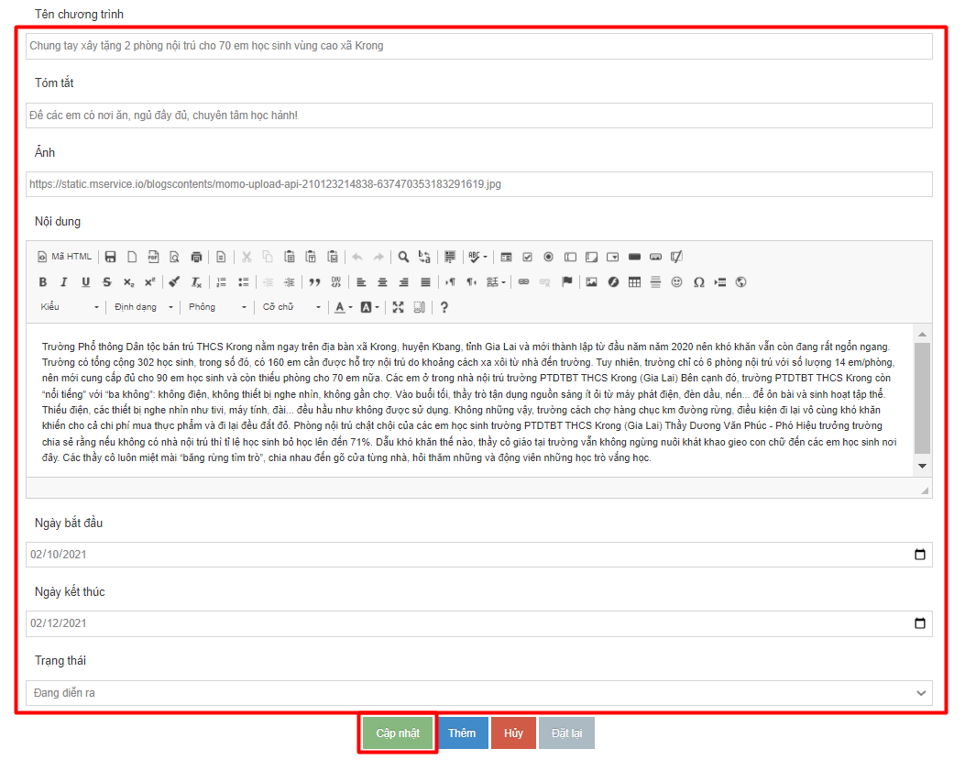

Thêm chương trình

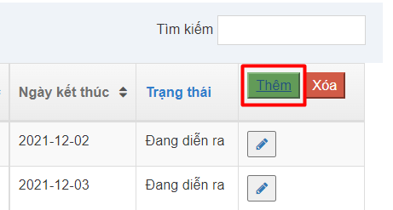

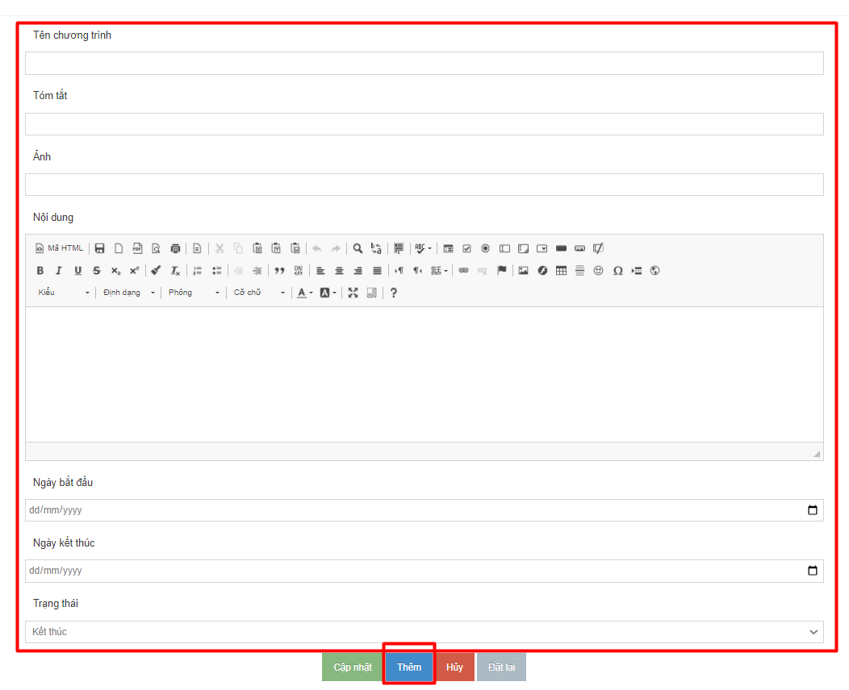

- Quản lý Chi tiết từ thiện

Xóa chương trình từ thiện

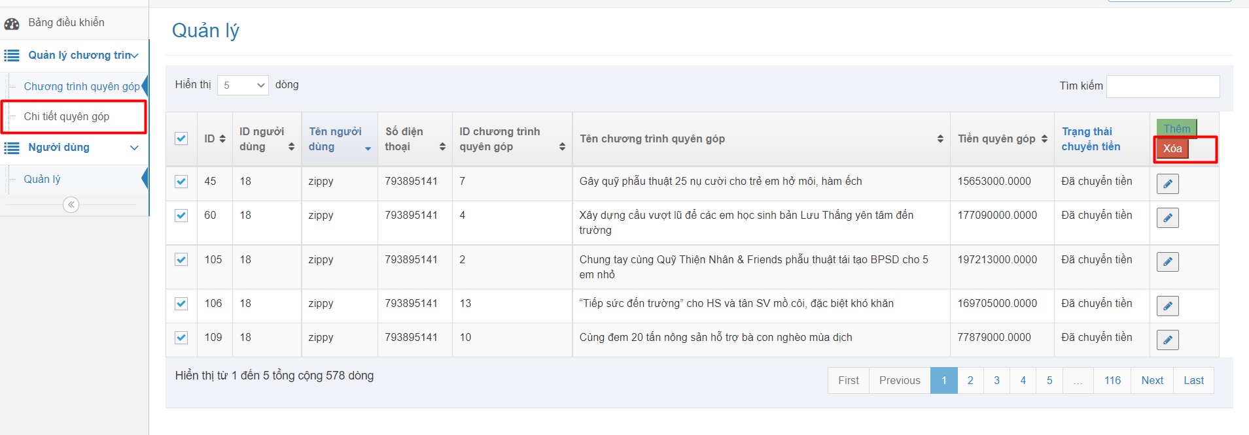

Sửa chương trình

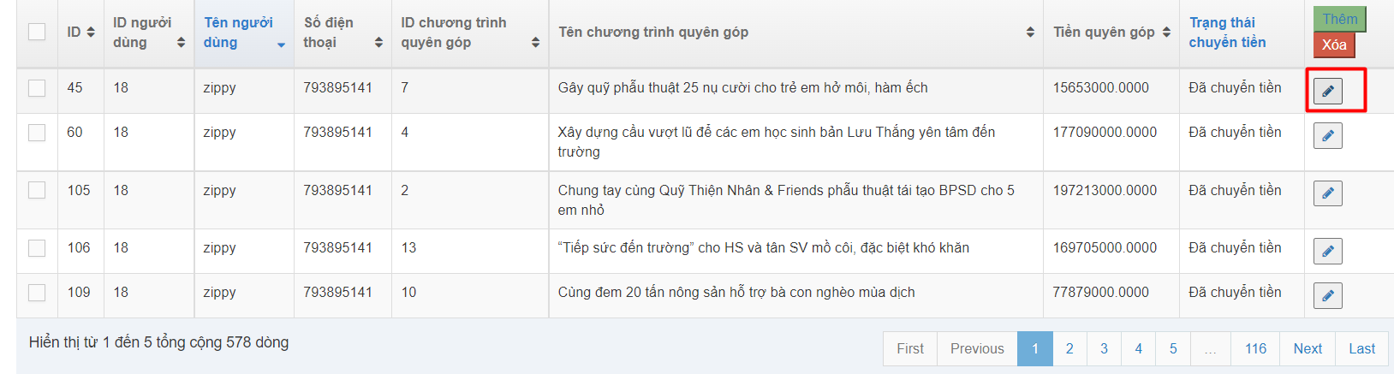

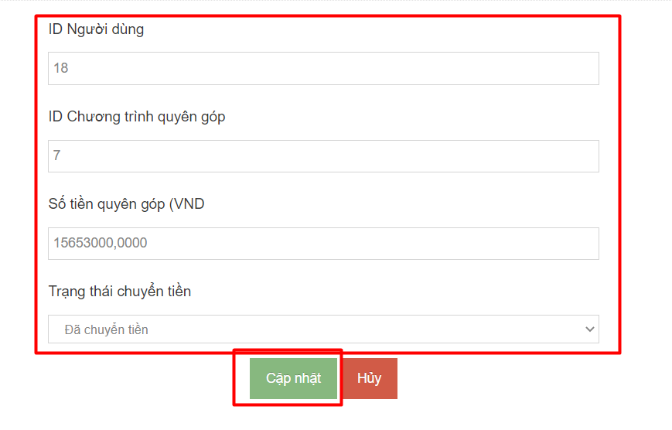

Thêm mới

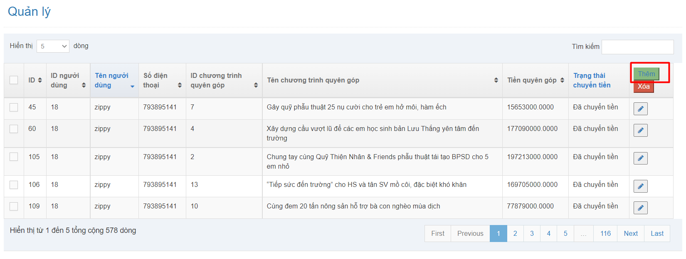

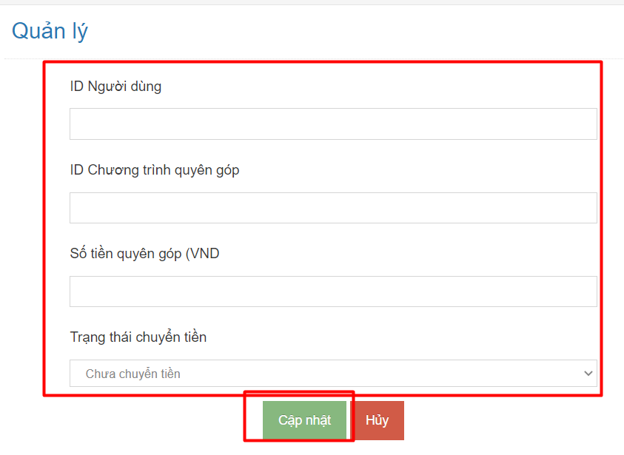

# cài đặt ỨNG DỤNG

## Cài đặt Database Server

Bước 1: Download và Cài đặt SQL Server tại : <https://www.microsoft.com/en-us/sql-server/sql-server-downloads>

Bước 2: Chọn bản SQL Server 2019 Developer is a full-featured free edition. Tiến hành tải xuống và cài đặt.

Bước 3: Mở file WebDonation_fx10208.sql và ấn excute để tạo database WEBDONATION

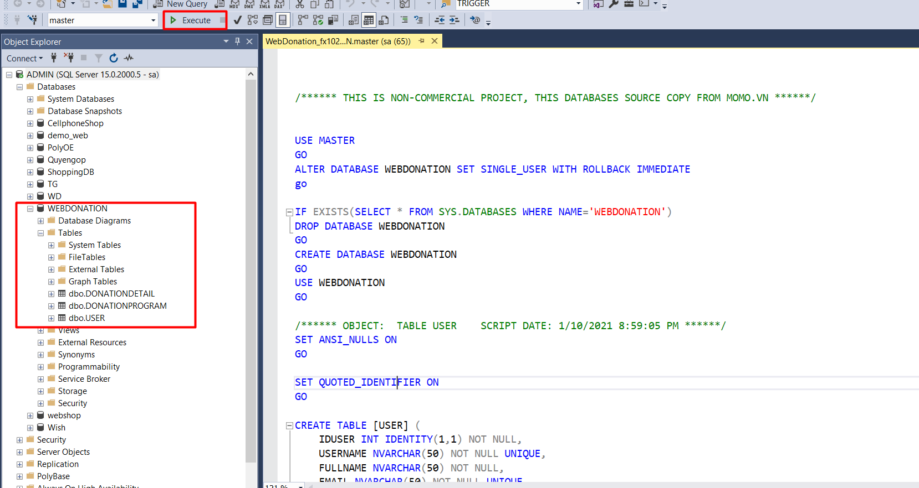

## Cài đặt Web Server

Bước 1: Cài đặt môi trường java 11 tại: <https://www.oracle.com/java/technologies/javase/jdk11-archive-downloads.html>

Bước 2: Cài đặt server tomcat 9.0 tại:

## Cài đặt Web App

Khởi động server Tomcat bằng cách trên thanh start window click chuột phải vào Monitor Tomcat chạy với quyền admin.

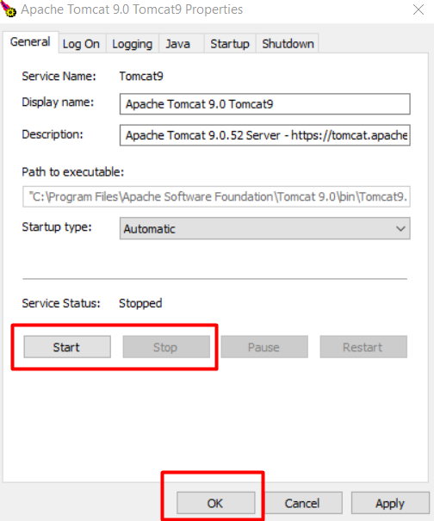

Tìm thư mục Tomcat vừa cài đặt, tìm file “tomcat-users.xml” click phải chọn Open with Notepad.

Thêm đoạn code dưới đây để tạo username và password đăng nhập với quyền quản trị như hình:

<role rolename="manager-gui"/>

<user username="admin" password="admin" roles="manager-gui"/>

Sau đó tiến hành đăng nhập vào tomcat server: <http://localhost:8080/> với username và password vừa tạo

Đến mục warfile và chọn tệp tin .war của dự án đã tạo và ấn deploy

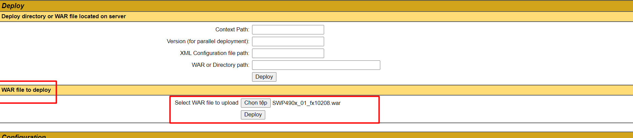

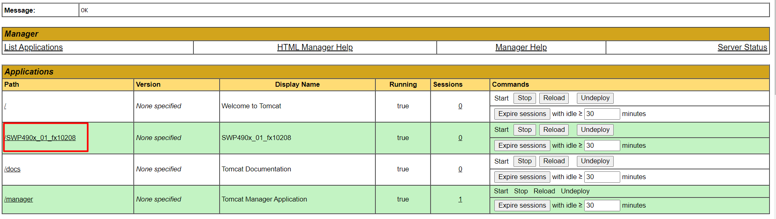

Ứng dụng chạy thành công sẽ xuất hiện trên List Applications

Tại đây chúng ta có thể dừng chạy ứng dụng hoặc xóa triển khai ứng dụng khi ấn và stop hoặc undeploy.

# Kết quả đạt được và Hướng phát triển

## Kết quả đạt được

Tạo được ứng dụng web DonationFund chạy ổn định, tin cậy, với các tình năng cần thiết cho một website từ thiện với Hibernate Framework

## Đã hoàn thành

Đã hoàn thành các tính năng sau:

* Đăng ký thành viên.
* Đăng nhập với người dùng.
* Với người dùng:
* Không phải là thành viên: Đăng ký thành viên.
* Đã đăng ký thành viên.
* Quyên góp trên hệ thống.
* Xem thông tin.
* Sử dụng chức năng quên mật khẩu, thay đổi mật khẩu, thoát tài khoản.
* Xem lịch sử đã quyên góp.
* Với Quản trị viên quản lý hệ thống:
* Quản lý chương trình quyên góp:
* Đăng chương trình quyên góp mới.
* Cập nhật chương trình quyên góp.
* Xóa chương trình quyên góp.
* Quản lý đợt quyên góp của người dùng:
* Xem thông tin các đợt quyên góp.
* Sửa thông tin đợt quyên góp
* Xóa thông tin đợt quyên góp của người dùng
* Quản lý thành viên của hệ thống:
* Thêm thành viên mới.
* Xóa thành viên
* Cập nhật thông tin thành viên

## Còn hạn chế

Chưa có tính năng phân trang với trang chủ, làm chậm trải nghiệm người dùng khi truy cập vào trang web.

Trang web sử dụng công nghệ servlet nên còn nhiều hạn chế về tính năng cũng như bảo mật.

## Hướng phát triển

Bổ sung một số tính năng như đăng nhập với google…

Thêm chức năng phân trang với trang chủ để sự quá tải khi load dữ liệu từ database lên.

Chuyển hướng sang viết website với spring boot để tận dụng ưu điểm của framework này.